Минобрнауки России
федеральное государственное бюджетное образовательное учреждение
высшего образования
«Санкт-Петербургский государственный технологический институт
(технический университет)»

УГНС | 09.00.00 | Информатика и вычислительная техника
Направление подготовки | 09.03.01 | Информатика и вычислительная техника
Направленность программы бакалавриата |  | Автоматизированные системы обработки информации и управления
Форма обучения |  | Заочная
Факультет |  | Информационных технологий и управления
Кафедра |  | Систем автоматизированного  проектирования и управления
Учебная дисциплина |  | Основы разработки  автоматизированных систем

КУРСОВОЙ ПРОЕКТ
Тема | Программный комплекс поддержки принятия решения врача.

Руководитель

направления подготовки
зав. каф., д-р техн. наук, проф. Т.Б. Чистякова

Руководитель

курсового проекта
ст. преподаватель, к-т техн. наук Р.В. Макарук

Исполнитель
Студент группы 4392 Д.К. Быстров

Санкт-Петербург
2018
Минобрнауки России

федеральное государственное бюджетное образовательное учреждение высшего образования
«Санкт-Петербургский государственный технологический институт
(технический университет)»

ЗАДАНИЕ НА КУРСОВОЙ ПРОЕКТ

УГНС | 09.00.00 | Информатика и вычислительная техника
Направление подготовки | 09.03.01 | Информатика и вычислительная техника
Направленность программы бакалавриата |  | Автоматизированные системы обработки информации и управления
Форма обучения |  | Заочная
Факультет |  | Информационных технологий и управления
Кафедра |  | Систем автоматизированного  проектирования и управления
Учебная дисциплина |  | Основы разработки  автоматизированных систем

Студент | Быстров Даниил Константинович | Группа | 4392

Тема | Программный комплекс поддержки принятия решения врача

Исходные данные к проекту:
1. Норенков, И. П. Автоматизированные информационные системы : учеб. пособие для вузов / И. П. Норенков. – М. : Изд-во МГТУ им. Н.Э. Баумана, 2011. – 342 с.;
2. Пирогов, В. Информационные системы и базы данных: организация и проектирование / В. Пирогов. – СПб. : БХВ-Петербург, 2010.
3. Симанков В. С. Системный анализ и современные информационные технологии в медицинских системах поддержки принятия решений / В. С. Симанков, А.А. Халафян. — М.: БиномПресс, 2009. – 362с.
4. Программирование на языках высокого уровня. Базовый курс : учеб. пособие / Т. Б. Чистякова, Р. В. Антипин, И. В. Новожилова ; СПбГТИ(ТУ). – СПб. : [б. и.], 2008. – 101 с.; Рогов, А. Ю. Технологии программирования : учеб. пособие / А. Ю. Рогов, О. В. Проститенко ; СПбГТИ(ТУ). – СПб. : [б. и.], 2010. – 111 с.
5. Тенишев, Д. Ш. Лингвистическое и программное обеспечение автоматизированных систем : учеб. пособие для вузов / Д. Ш. Тенишев ; под ред. Т. Б. Чистяковой. – СПб. : ЦОП «Профессия», 2010. – 403 с.
6. Необходимы анализы перед прохождением операции [Электронный ресурс]. – Режим доступа: https://www.spika.clinic/schegonachat/. – Информация пациентам. – (Дата обращения: 14.01.2018).
7. Эккель, Б. Философия Java / Б. Эккель, - 4-е изд. – СПб.: Питер, 2017.
8. Малыхина, М. П. Базы данных: основы, проектирование, использование / М. П. Малыхина. – 2-е изд. – СПб. : БХВ-Петербург, 2006.

Перечень вопросов, подлежащих разработке:
1 Аналитический обзор:
1.1 Характеристика функциональной структуры программного обеспечения для обработки.
1.2 Обзор и обоснование выбора инструментальных средств разработки информационно-аналитической системы.
2 Технология разработки программного комплекса:
2.1 Формализованное описание процесса поддержки принятия решений врача.
2.2 Разработка функциональной структуры информационно-аналитической системы.
2.3 Диаграмма прецедентов использования ИАС врачом.
2.4 Даталогическая модель базы данных, врачей, операций и анализов.
2.5 Разработка блок-схемы алгоритма формирования рекомендаций врачу.
2.6 Разграничение прав пользователей – матрица доступа.
2.7 Интерфейсы программного комплекса администратора, заведующего отделением, врача.
3 Оформление документации по проекту и презентации.
4 Разработка и тестирование программного комплекса на примере загрузки анализов предоставленных клиникой СПИКА.

Перечень графического материала:
1 Характеристика программного комплекса поддержки принятия решений врачу.
2 Функциональная структура программного комплекса поддержки принятия решений врачу.
3 Блок-схема алгоритма поддержки принятия решений врачу.
4 UML-диаграммы вариантов использования для администратора, заведующего отделением и администратора.
5 Структура программного обеспечения.

Требования к аппаратному и программному обеспечению:
Аппаратное обеспечение: персональный компьютер на базе микропроцессора Intel Core i3- (2.1 ГГц), ОЗУ 4 Гб, НЖМД 500 Гб, монитор ЖК (17″), CD-ROM дисковод, клавиатура, мышь.
Программное обеспечение: операционная система Windows 10, среда разработки IntelliJ IDEA, текстовый процессор Microsoft Office Word 2016, графический пакет lucidchart.com, презентационная программа Microsoft Office PowerPoint 2016.

Дата выдачи задания |  | 07.09.2017
Дата представления проекта к защите |  | 02.02.2018
Заведующая кафедрой |  |  |  | Т.Б. Чистякова
Руководитель курсового проекта, ст. пр. | (подпись, дата) |  |  | (инициалы, фамилия)  Р.В. Макарук
Задание принял к выполнению | (подпись, дата) |  |  | (инициалы, фамилия)  Д.К. Быстров
 | (подпись, дата) |  |  | (инициалы, фамилия)

СОДЕРЖАНИЕ

ВВЕДЕНИЕ ……………………………………………………………………… |  | 5
1 | АНАЛИТИЧЕСКИЙ ОБЗОР …………………………………………………. | 6
 | 1.1 Характеристика функциональной структуры программного обеспечения для обработки и передачи информации……………………… | 6
 | 1.2 Характеристика предметной области как субъекта проектирования …. | 7
 | 1.3 Обзор и обоснование выбора инструментальных средств разработки программного обеспечения для информационно аналитической системы .. | 7
2 | ЦЕЛИ И ЗАДАЧИ ПРОЕКТА ………………………………………………... | 9
3 | ТЕХНОЛОГИЯ РАЗРАБОТКИ ПРОГРАММНОГО КОМПЛЕКСА ……… | 10
 | 3.1 Формализованное описание процесса принятия решения ……………... | 10
 | 3.2 Функциональная структура программного комплекса …………………. | 11
 | 3.3 Диаграмма прецедентов использования ………… ……………………… | 12
 | 3.4 Инфологическая и даталогическая модель базы данных ……………… | 13
 | 3.5 Разработка блок – схемы алгоритма поиска и фильтрации пациентов… | 14
 | 3.6 Разграничение прав пользователей – матрица доступа …………………  3.7 Интерфейсы информационно – аналитической системы ……………… | 15  16
4 | ХАРАКТЕРИСТИКИ ПРОГРАММНОГО И АППАРАТНОГО ОБЕСПЕЧЕНИЯ ……………………………………………………………… | 18
5 | ВЫВОДЫ ПО ПРОЕКТУ …………………………………………………….. | 20
СПИСОК ИСПОЛЬЗОВАННЫХ ИСТОЧНИКОВ ……………………………  ПРИЛОЖЕНИЕ А ТЕХНИЧЕСКОЕ ЗАДАНИЕ |  | 21

ВВЕДЕНИЕ

Проблема обеспечения компьютерной поддержки принятия решений в медицине является актуальной в связи с возрастающей информационной нагрузкой на врача, развитием компьютерных технологий. В хирургии при принятии медицинских решений характерны дефицит времени, высокая динамика течения заболеваний, высокая цена врачебной ошибки и др. Систем поддержки принятия решений (СППР) состоит из следующих компьютеризированных процедур: сбор, обработка, анализ медицинской информации, математическое моделирование, выработка альтернатив и выбор наиболее оптимального метода диагностики или лечения. В настоящее время в клинической практике выделяются ассистирующие СППР, в обучении и повышении квалификации тестирующие и оппонирующие СППР, в научных исследованиях аналитические СППР. СППР в хирургии могут использоваться для дифференциальной диагностики и выбора лечения, оценки эффективности лечения, анализа динамики патологического процесса, оценки состояния больного в режиме реального времени. Компьютерные медицинские системы позволяют врачу-хирургу не только проверить собственные прогнозные и диагностические предположения, но и использовать технологии искусственного интеллекта в сложных клинических случаях [1].
По этому актуальной задачей является разработка системы, которая бы помогала врачам с максимальной точностью при минимальных временных затратах определять возможность проведения операции [2].
1 АНАЛИТИЧЕСКИЙ ОБЗОР
  - Характеристика функциональной структуры программного обеспечения для обработки и передачи информации

Объектом автоматизированной системы является перечень анализов.
Тип автоматизированной системы – автоматизированная система АС обработки и передачи информации (АСОИ) [2, 3].

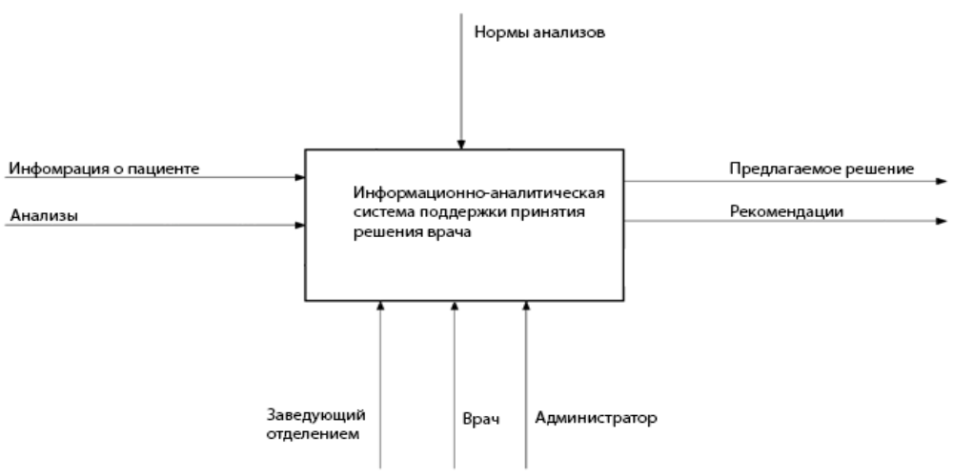 Рисунок 1 - Структурно-функциональная схема

ПО для обработки информации включает модуль загрузки данных анализов пациента, загрузки пределов допустимых значений для проведения операции, модуль сравнения текущих значений анализов с предельно допустимыми и модуль вывода рекомендаций.
Таким образом пользователь загружает анализы пришедшие на почту или какими-либо другими средствами в специальном формате в программу, предварительно введя ФИО пациента и выбрав необходимую операцию. Программа на основе полученных данных и имеющихся нормативов предлагает решение о проведении операции либо дает рекомендации по улучшению здоровья.

1.2 Характеристика предметной области как субъекта проектирования
Главная составляющая программного комплекса – база данных. Изначально в ней уже хранится список пользователей и список операций. У разных пользователей соответственно разные права.
Также в базе уже созданы таблицы, в которые при работе с программой пользователи могут загружать сведения о пациентах и информацию по их анализам с помощью специальной формы загрузки.
На главный экран выводится список пациентов, из таблицы пациенты, выводится их ФИО и дата рождения. И уже после выбора пациента, можно посмотреть информацию о решениях программного комплекса.

1.3 Обзор и обоснование выбора инструментальных средств разработки программного обеспечения для информационно аналитической системы
Средством разработки информационно аналитической системы был выбран язык программирования Java. Основные преимущества:
- Строгая, статическая типизация что значительно уменьшает число ошибок и улучшает сопровождаемость кода [4, 5].
- Java на рынке с 1995 года, обкатана и существуют сотни решений и технологий.
- Язык прост, предсказуем, и минималистичен
- Мощные IDE, в частности Idea вообще вершина эволюции средств разработки и стоит в разы дешевле чем Visual Studio Ultimate для C# (700$ против 13300$)
- Кроссплатформенность, работает буквально на всём: от суперкомпьютеров до смарткарт и что особенно приятно на бесплатном Linux и FreeBSD
- Компилируется в байт код, а не требует полной интерпретации как например Ruby и Python, что ускоряет работу

В данном курсовом проекте использована H2 - компактная, быстрая, высокофункуиональная, встраиваемая реляционная SQL - СУБД, написанная полностью на языке Java.
Основные преимущества H2:
1. Скорость (ссылка на тест ниже - в фотоальбоме), открытость (полностью лицензируется под MPL и EPL), совместимость (JDBC и ODBC API, функция эмуляции PostgreSQL сервера (совместимость с ODBC-драйвером PostgreSQL), режимы совместимости с PostgreSQL, MySQL, Hypersonic / HSQLDB, MS SQL Server, Apache Derby, Oracle).
2. Исключительно широкий диапазон масштабируемости - от встраивания в приложение и работы с небольшими БД прямо в оперативной памяти до кластеризации.
3. Встроенный полноценный Web-интерфейс (имеющий возможность работы и с другими СУБД), наряду с традиционной текстовой консолью.
4. Небольшой размер - всего 1 jar-файл размером около 1 MB.

Таблица 1 - Сравнение базы данных H2 c MySQL и PostgreSQL
Feature | H2 | MySQL | PostgreSQL
Написана на Java | Yes | No | No
Embedded Mode (Java) | Yes | No | No
Шифрованная база данных | Yes | No | No
Бесплатность | Yes | No | Yes
Сжатие CLOB/BLOB | Yes | No | Yes
Зармер (jar/dll size) | ~1.5 MB | ~4 MB | ~6 MB

2 ЦЕЛИ И ЗАДАЧИ ПРОЕКТА

Цель проекта заключается в создании информационно-аналитической системы поддержки принятия решения врача.
Для успешной реализации намеченной цели необходимо решить следующие задачи:
- провести анализ и обоснование выбора языка программирования;
- провести анализ и обоснование выбора СУБД;
- разработать формализованное описание процесса сравнения анализов с минимально допустимыми значениями;
- разработать функциональную структуру системы;
- разработать диаграмму разграничения прав пользования системой для администратора и врача и заведующего отделением;
- разработать инфологическую и даталогическую модель базы данных;
- разработать алгоритм работы системы;
- Разработать интерфейс информационно-аналитической системы.

3 ТЕХНОЛОГИЯ РАЗРАБОТКИ ПРОГРАММНОГО КОМПЛЕКСА

3.1 Формализованное описание процесса принятия решения

Формализованное описание процесса принятия решения представлено на рисунке 2.

Х={А,В,С,D,E,F,G,H} Y={I,J}

Процесс принятия решения

Входные параметры Выходные параметры

Рисунок 2 – Процесс принятия решения

Входные параметры: Х={А, В, С, D, E, F, G, H}, где:
А – id пациента;
B – id исследования;
С – ФИО пациента;
D – возраст;
E – пол;
F – дата обращения;
G – лечащий врач;
H – анализы.

Выходные параметры: Y={I,J}, где:
I – принятое решение на основании входных параметров;
J – комментарии и рекомендации.

3.2 Функциональная структура программного комплекса

Функциональная структура, представленная на рисунке 3 включает в себя следующие модули:
– модуль авторизации – обеспечивает идентификацию и аутентификацию пользователей;
– модуль администратора – позволяет завести нового пользователя либо добавить новую операцию;
– модуль пользовательского интерфейса – отображает список пациентов и дает возможность загрузить новый анализ;
– модуль «принятое решение» - отображает результат обработки
поступившей информации;
– модуль связи с БД – обеспечивает подключение к базе данных.

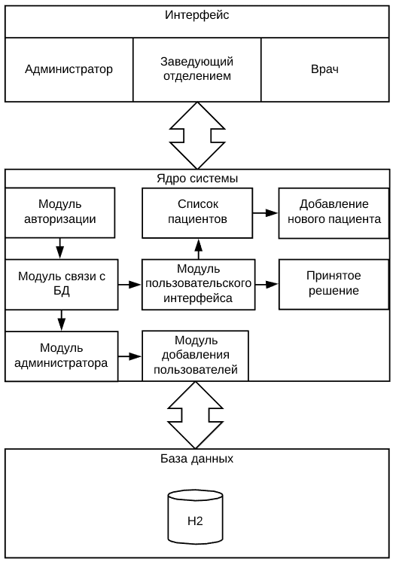
Рисунок 3 – Функциональная структура программного комплекса

При запуске программы происходит аутентификация пользователя с помощью модуля авторизации, разграничивая права использования информационно-аналитической системы. После происходит переход в модуль пользовательского интерфейса через где отображается список пациентов.

3.3 Диаграмма прецедентов использования

В данной информационно – аналитической системе используется интерфейс аутентификации пользователей (администратор, заведующий отделением, врач) [3].
Заведующий отделением и врач-хирург не должны иметь каких-либо дополнительных знаний для работы с информационно – аналитической системой, ему достаточно знать только структуру получения нужных данных.
Администратор должен иметь знания о структуре информационно – аналитической системы, а также структуре загружаемых файлов.
Для данных пользователей была разработана диаграмма прецедентов использования (рисунок 4).
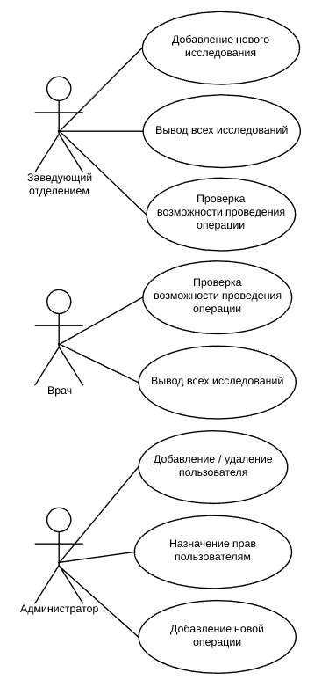

Рисунок 4 – Диаграмма прецедентов использования

3.4 Даталогическая модель базы данных

Была разработанна даталогическая модель БД (рисунк 5).

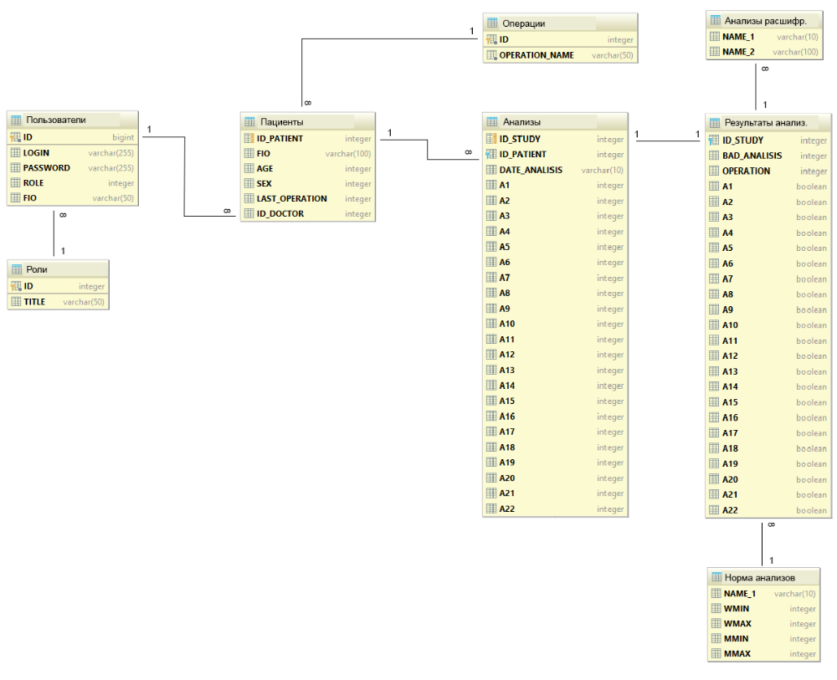
Рисунок 5 - Даталогическая модель базы данных

Атрибуты таблиц базы данных представлены в таблице 2.
Таблица Пользователи – содержит информацию о пользователях системы.
Таблица Роли – содержит перечень ролей для аутентификации в системе.
Таблица Пациенты – содержит информацию о пациентах загруженных в систему.
Таблица Операции – содержит перечень проводимых операций.
Таблица Анализы – содержит информацию о загруженных в систему анализах.
Таблица Результаты анализов – содержит информацию
Таблица Норма анализов – содержит

Таблица 2 – Атрибуты таблиц БД
Таблица | Поле | Тип данных
Пользователи | Айди (ключевое поле) | INTEGER
Пользователи | Логин | VARCHAR
Пользователи | Пароль | VARCHAR
Пользователи | ФИО | VARCHAR
Пользователи | Уровень доступа | INTEGER
Пациенты | Айди (ключевое поле) | INTEGER
Пациенты | ФИО | VARCHAR
Пациенты | Возраст | INTEGER
Операции | Айди (ключевое поле) | INTEGER
Операции | Название операции | VARCHAR
Операции | Критерии | INTEGER
Анализы | Айди анализа (ключевое поле) | INTEGER
Анализы | Айди пациента | INTEGER
Анализы | ФИО пациента | VARCHAR
Анализы | Список анализов | INTEGER

3.5 Разработка блок – схемы алгоритма принятия решения

Основой целью данной разработки является – сопоставление данных анализа с данными хранящимися в базе пациенты для определения возможности проведения операции.
В работе системы был реализован следующий алгоритм (рисунок 7).
В соответствии с логикой выполнения алгоритма, для получения результатов по интересующему пациенту – в программу нужно загрузить результат анализа и если такого пациента в базе нет, то он автоматически создастся, после чего отобразится в списке пациентов. Далее можно просмотреть результат работы системы, выбрав конкретного пациента.

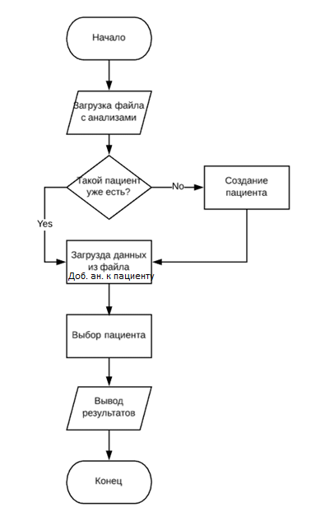
Рисунок 6 – Алгоритм работы системы поддержи принятия решения

3.6 Разграничение прав пользователей – матрица доступа

Согласно диаграмме прецедентов использования была разработана матрица доступа (таблица 3), описывающая разграничения прав между пользователями [6]

Таблица 3 - Матрица доступа пользователей
Операция | Администратор | Заведующий отделением | Врач
Просмотр пациентов | - | + | +
Добавление и удаление анализов | - | + | -
Добавление и удаление пользователей | + | - | -
Изменение паролей | + | - | -

3.7 Интерфейсы информационно – аналитической системы

Перед началом работ необходимо пройти авторизацию (рисунок 8).

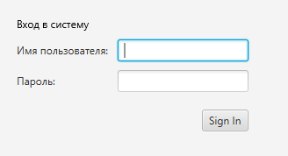

Рисунок – 7 Форма авторизации

После авторизации попадаем на главную форму (рисунок 8) загрузки и просмотра пациентов. В которой для загрузки используется возможность выбора файла в привычном проводнике windows. Для просмотра – кнопка «просмотреть».

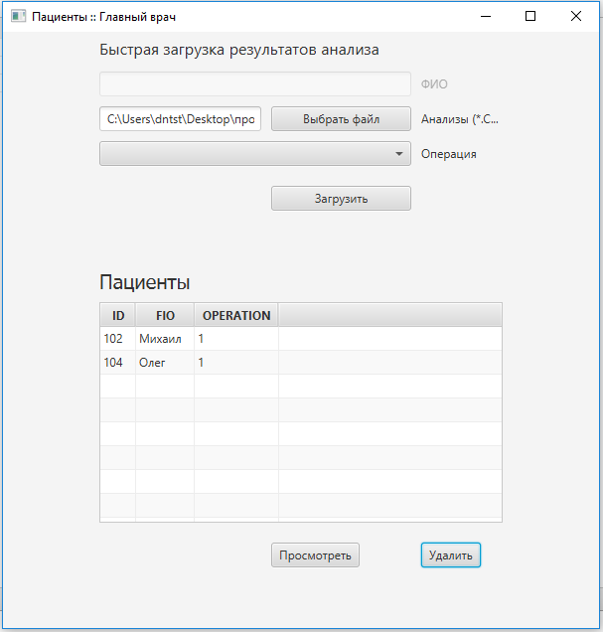

Рисунок – 8 Загрузка и просмотр пациентов

4 ХАРАКТЕРИСТИКИ ПРОГРАММНОГО И АППАРАТНОГО ОБЕСПЕЧЕНИЯ

В структуре программного обеспечения (рисунок 9) присутствует разделение на три уровня:
- системное программное обеспечение;
- прикладное программное обеспечение;
- проблемно-ориентированное программное обеспечение
Роль системного программного обеспечения выполняет операционная система Microsoft Windows 10, под управлением которой функционирует прикладное программное обеспечение [8].
В прикладном ПО находятся программы, которые участвовали в разработке информационно-аналитической системы:
- разработка программного кода осуществлялась с помощью IntelliJ IDEA 2017.3.2 с языком программирования Java;
- для системы управления базами данных была выбрана H2.

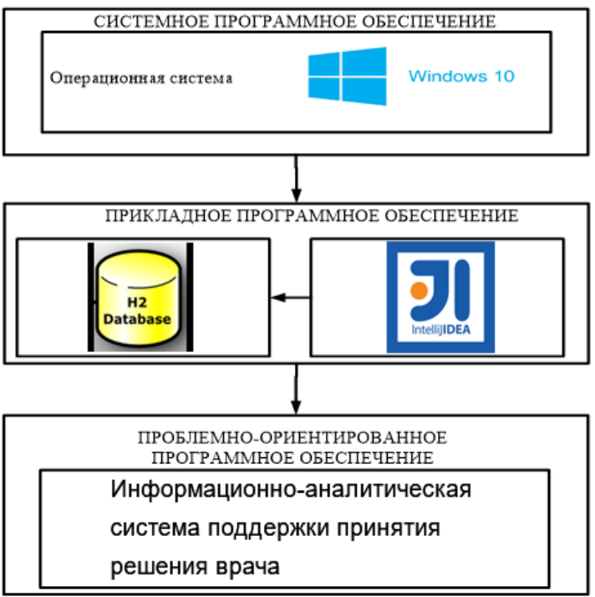
Рисунок 9 - Структура программного обеспечения

Характеристика программного обеспечения (таблица 4) показывает состав базы данных и объем разрабатываемого комплекса.

Таблица 4 - Характеристика программного обеспечения

Показатель | Значение
Операционная система | Windows 10 Professional
Среда разработки | IntelliJ IDEA
Язык программирования | Java
СУБД | СУБД H2
Тип БД | Реляционная
Количество таблиц | 6
Типы данных | Число, текст
Типы отношений между таблицами | 1:М
Объем БД (Мб) | 1
Количество записей в БД | 400

Минимальные системные требования, необходимые для функционирования информационно – справочной системы, представлены в таблице 5.

Таблица 5 - Минимальные системные требования
Показатель | Значение
Процессор | от 1 ГГц
Оперативная память | от 1024 Мб ОЗУ
Видеоадаптер и монитор | Монитор с разрешением не менее чем 1280х720 точек
Свободное место на ЖД | 100 мб
Операционная система | Windows 7, 8, 10

5 ВЫВОДЫ ПО ПРОЕКТУ

В ходе выполнения курсового проекта, связанного с разработкой информационно-аналитической системы поддержки принятия решения, достигнуты следующие результаты:
- проведен анализ и обоснование выбора языка программирования;
- проведен анализ и обоснование выбора СУБД;
- разработано формализованное описание процесса сравнения анализов с минимально допустимыми значениями;
- разработана функциональная структура информационно аналитической системы;
- разработать диаграмму разграничения прав пользования системой;
- разработаны инфологическая и даталогическая модель базы данных;
- разработан алгоритм работы системы;
- разработан интерфейс информационно-аналитической системы.

СПИСОК ИСПОЛЬЗОВАННЫХ ИСТОЧНИКОВ

- Симанков В. С. Системный анализ и современные информационные технологии в медицинских системах поддержки принятия решений / В. С. Симанков, А.А. Халафян. — М.: БиномПресс, 2009.
- Чистякова, Т. Б. Основы разработки автоматизированных систем : конспект лекций / Т. Б. Чистякова, И. В. Новожилова, А. Н. Полосин ; СПбГТИ(ТУ). – СПб., 2012.
- Норенков, И. П. Автоматизированные информационные системы : учеб. пособие для вузов / И. П. Норенков. – М. : Изд-во МГТУ им. Н.Э. Баумана, 2011.
- Пирогов, В. Информационные системы и базы данных: организация и проектирование / В. Пирогов. – СПб. : БХВ-Петербург, 2010.
- Малыхина, М. П. Базы данных: основы, проектирование, использование / М. П. Малыхина. – 2-е изд. – СПб. : БХВ-Петербург, 2006.
- Рогов, А. Ю. Технологии программирования : учеб. пособие / А. Ю.
- Чистякова, Т. Б. Программирование на языках высокого уровня. Базовый курс : учеб. пособие / Т. Б. Чистякова, Р. В. Антипин, И. В. Новожилова ; СПбГТИ(ТУ). – СПб. : [б. и.], 2008.
- Эккель, Б. Философия Java / Б. Эккель, - 4-е изд. – СПб.: Питер, 2017.
- Тенишев, Д. Ш. Лингвистическое и программное обеспечение автоматизированных систем : учеб. пособие для вузов / Д. Ш. Тенишев под ред. Т. Б. Чистяковой. – СПб. : ЦОП «Профессия», 2010.

